GUIA RÁPIDO DE OPERAÇÃO EM CAMPO • EQUIPE TÉCNICA & MANUTENÇÃO
Manual de Bolso: Coleta de Leituras no Celular (5 Passos)
Instruções práticas para leitura mensal de Água, Energia e Gás com foto obrigatória, IA e modo offline.
Passo a Passo da Coleta Mensal no Celular
PASSO 1 — Abrir o Modo Campo e Ativar a Rota Guiada: Acesse o ShopRateio no celular, selecione a utilidade (ex.: Água) e o mês atual. Toque em “Pendentes” ou “Rota Guiada” para seguir a sequência física das lojas. Em galerias escuras, ative o Modo Escuro (ícone de Lua).
PASSO 2 — Conferir o Medidor e Digitar a Leitura Atual: Confirme o Nome da Loja e LUC no cartão. Veja a Leitura Anterior na tela e digite os números pretos (m³ inteiros) no campo “Leitura Atual”. O sistema mostra o Consumo calculado na mesma hora.
PASSO 3 — Tirar a Foto Obrigatória (ou Usar Leitura por IA): Toque no ícone de Câmera (Foto) para fotografar o visor do hidrômetro com nitidez. Se preferir, toque no botão IA (Brilho) para que o sistema leia os dígitos automaticamente.
PASSO 4 — Justificar Alertas com 1 Toque (Se Solicitado): Se o consumo variar mais de 40%, der Zero (0 m³) ou ficar menor que o mês passado, toque em uma Etiqueta Rápida (ex.: Loja Fechada/Obras, Vazamento Interno, Medidor Trocado) para justificar sem digitar textos longos.
PASSO 5 — Completar 100% da Rota (Sincronização Automática): Continue até o contador marcar 100% (ex.: 64/64 lojas lidas). Sem internet no subsolo? O Modo Offline guarda todas as leituras e fotos no aparelho e sincroniza sozinho assim que o sinal voltar.
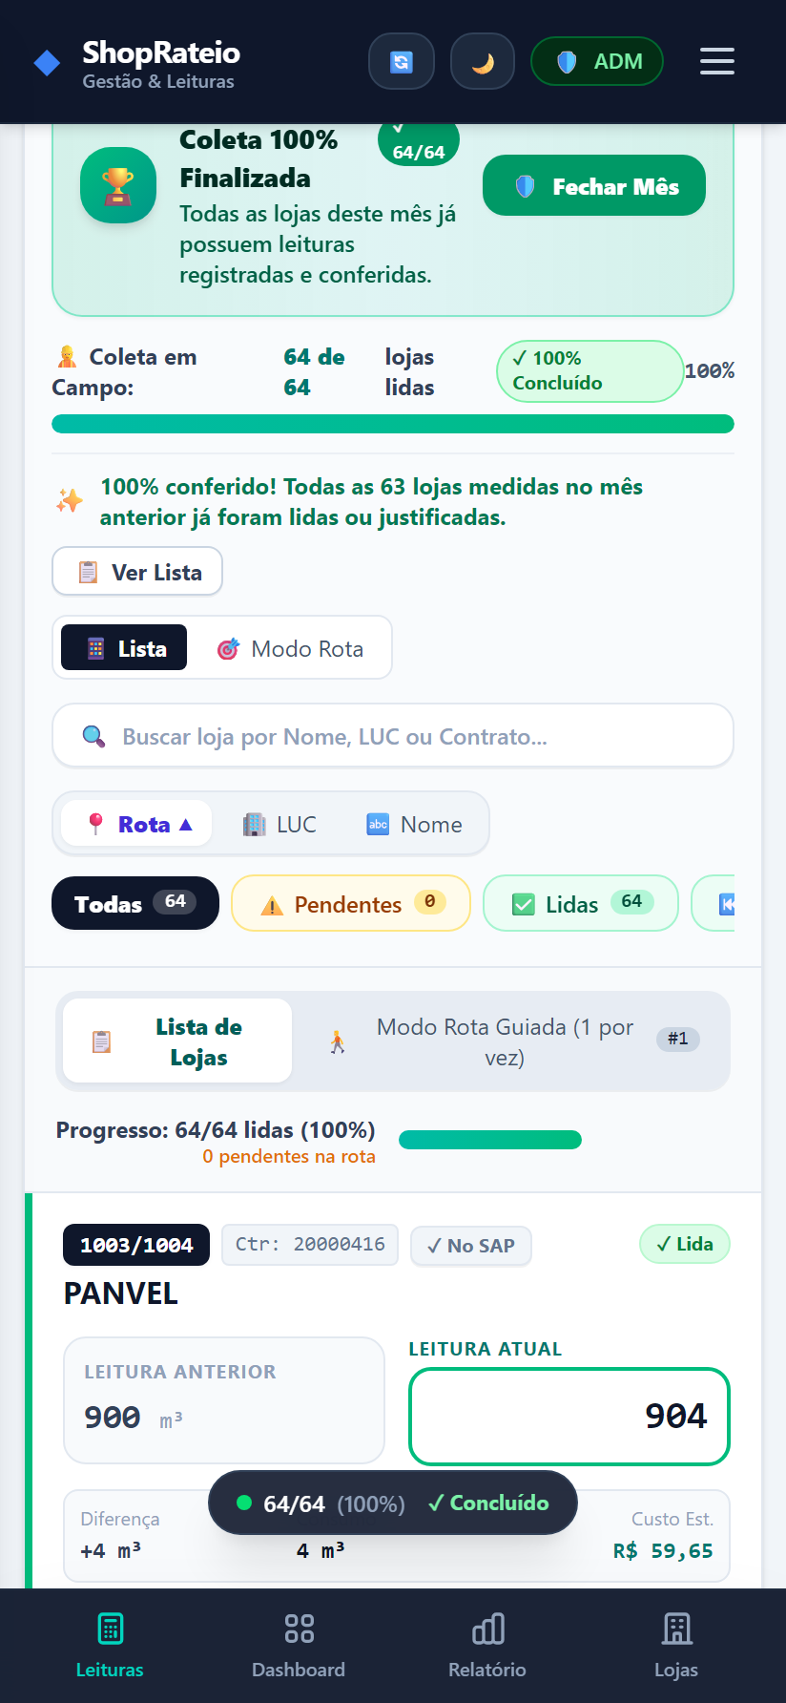
Figura 1: Tela real do Técnico no Celular (Rota Guiada, Leitura Atual, Foto e IA)
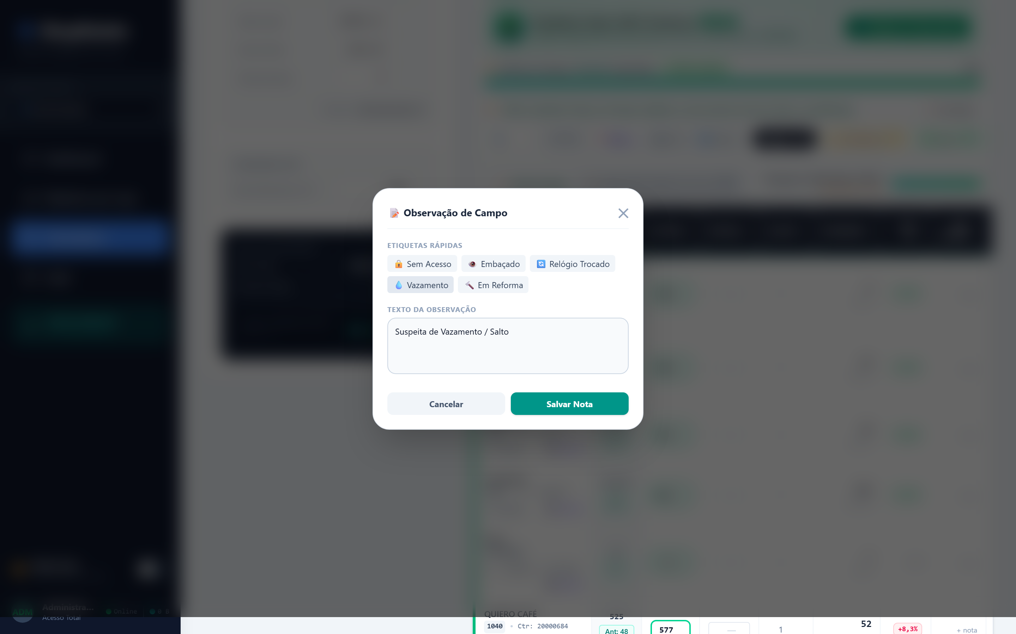
Figura 2: Etiquetas Rápidas de 1 Toque para justificar variações sem digitação
3 Regras de Ouro para o Técnico de Campo:
1) Foto Nítida: Limpe o visor do hidrômetro antes da foto (ela vai para o comprovante do lojista). 2) Consumo Estranho: Se o consumo calculado na hora parecer muito alto, confira se não digitou os dígitos vermelhos (litros). 3) Subsolo Offline: Não limpe os dados do navegador enquanto estiver sem sinal; aguarde voltar ao Wi-Fi/4G.

